Doppelt gekoppelt hält länger: Neues elastisches Doppelgelenklager von igus
Flexibles Gehäusematerial sorgt für festes Umschließen des Kugel- zapfens und verhindert Eindringen von Schmutz in die Lagerstelle

Köln, 5. November 2020 – Koppelstangen sind verschiedensten Arten von Belastungen ausgesetzt, wie dauerhaften Vibrationen, Kantenlasten sowie hohen Zug- und Druckkräften. Die Anforderungen an das verwendete Material sind daher äußerst hoch. Mit der igubal GPZM Koppelstange stellt der motion plastics Spezialist jetzt ein Doppelgelenklager vor, das nicht nur schmier- und wartungsfrei ist, sondern durch ein neues Gehäusematerial auch 20 Prozent flexibler als die herkömmliche Lösung ist. Dadurch wird der Kugelzapfen fest umschlossen, das Eindringen von Schmutz verhindert und die Ausfallsicherheit der bewegten Anwendung erhöht.

Gelenklager aus tribologisch optimierten Kunststoffen werden bereits heute in vielen Industrien eingesetzt, in der Agrarindustrie ebenso wie im Maschinen- oder Anlagenbau. Allein in der Automobilindustrie ist die Vielfalt der Anwendungsgebiete äußerst breit: Von Sensoranbindungen, Aktuatoren, Ventilklappen, Schalthebeln bis hin zu Turboladern – nahezu jede Anwendung von metallischen Koppelstangen kann auch mit der Version aus Tribo-Kunststoffen realisiert werden. Geringes Gewicht, Einsatz bei Temperaturen bis 300 Grad Celsius, Korrosionsbeständigkeit und lange Lebensdauer sprechen dabei ebenso wie bis zu 40 Prozent geringere Kosten für den Einsatz der igubal Koppelstangen. Durch die inkorporierte Trockenschmierung sind keine externen Schmiermittel notwendig, sie sind damit wartungsfrei. Das gilt auch für das neue Doppelgelenklager GPZM, das igus derzeit im Rahmen der Vorstellung seiner Herbstneuheiten präsentiert.

Neuer Werkstoff macht Koppelstange elastischer
Das Doppelgelenklager ist äußerst flexibel und gleichzeitig belastbar. Tests im 3.800 Quadratmeter großen igus Labor ergaben eine 25prozentig höhere Elastizität des Werkstoffs RN283 gegenüber dem Standardwerkstoff igumid G. Das Gehäusematerial sorgt für eine feste Umschließung des Kugelzapfens in der Bewegung, so dass dieser abgedichtet gegen das Eindringen von Staub und Schmutz ist. Im Test wurde verflüssigter Staub eingespritzt; durch das elastische Material hat diese Verschmutzung keinen negativen Einfluss auf die Funktion. Auch die Abriebfestigkeit bei den metallischen Kugelzapfen wurde im hauseigenen Labor getestet. Das Ergebnis konnte die igus Konstrukteure überzeugen: Mit einem Faktor 20 besseren Verschleißwert setzte sich das neue TPU-Material gegenüber Polyamid durch und sorgt so für eine deutlich erhöhte Ausfallsicherheit in der Bewegung.

Mehr Informationen zum Doppelgelenklager igubal GPZM erhalten Interessierte auch am 19. November um 15:00 Uhr im 30-minütigen Webinar „igubal Koppelstangen: Technik verbessern und Kosten reduzieren mit individuellen Kunststoff-Koppelstangen“. Eine Anmeldung ist möglich unter: https://content.communication.igus.net/koppelstange-online-seminar

PRESSEKONTAKTE:  Oliver Cyrus  Leiter Presse und Werbung  Anja Görtz-Olscher  Presse und Werbung  igus® GmbH  Spicher Str. 1a  51147 Köln  Tel. 0 22 03 / 96 49-459 oder -7153  Fax 0 22 03 / 96 49-631  ocyrus@igus.de  agoertz@igus.de  www.igus.de/presse | ÜBER IGUS:  Die igus GmbH ist ein weltweit führender Hersteller von Energiekettensystemen und Polymer-Gleitlagern. Das familiengeführte Unternehmen mit Sitz in Köln ist in 35 Ländern vertreten und beschäftigt weltweit 4.150 Mitarbeiter. 2019 erwirtschaftete igus mit motion plastics, Kunststoffkomponenten für bewegte Anwendungen, einen Umsatz von 764 Millionen Euro. igus betreibt die größten Testlabore und Fabriken in seiner Branche, um dem Kunden innovative auf ihn zugeschnittene Produkte und Lösungen in kürzester Zeit anzubieten.

Die Begriffe "igus", “Apiro”, "chainflex", "CFRIP", "conprotect", "CTD", "drygear“, "drylin", "dry-tech", "dryspin", "easy chain", "e-chain", "e-chain systems", "e-ketten", "e-kettensysteme", "e-skin", "e-spool“, "flizz", „ibow“, „igear“, "iglidur", "igubal", „kineKIT“, "manus", "motion plastics", "pikchain", „plastics for longer life“, "readychain", "readycable", „ReBeL“, "speedigus", "triflex", "robolink" und "xiros" sind gesetzlich geschützte Marken in der Bundesrepublik Deutschland und gegebenenfalls auch international.

Bildunterschrift:

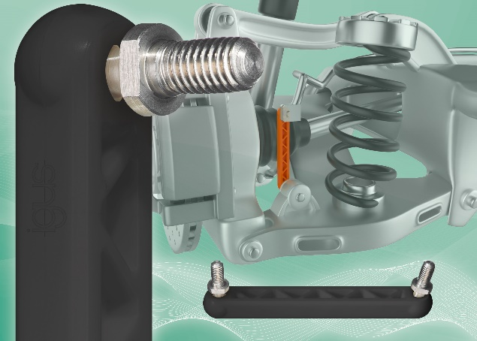
Bild PM5920-1
Die neue igus Koppelstange GPZM ist nicht nur besonders wartungsarm und schmierfrei, sondern verhindert durch die Wahl eines neuen flexiblen Werkstoffs das Eindringen von Schmutz. (Quelle: igus GmbH)

